通讯录

目录
数据库表 2
登陆功能 4
界面 4
关键代码 4
代码说明 5
注册功能 5
界面 5
关键代码 6
代码说明 7
主界面功能 7
界面 7
关键代码 8
代码说明： 8
添加联系人功能 9
界面 9
关键代码 9
代码说明: 12
详细页面功能 13
界面 13
关键代码 13
代码说明: 17
有修改联系人信息 与删除联系人信息功能 17
退出登陆功能 17
界面 17
关键代码 17
代码说明 18

数据库表
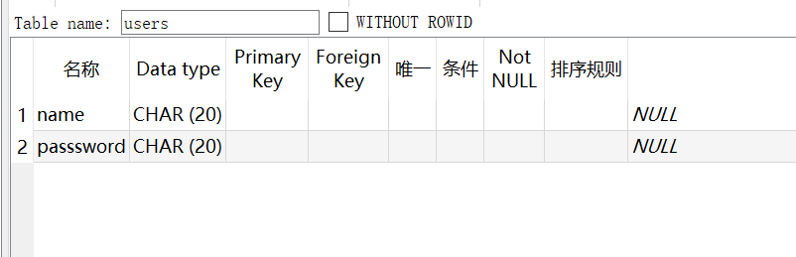
用于存储用户信息

通讯录信息 调用系统contentprovider

通过将assetes下面的数据库文件 写入到存储中
File dir = new File("data/data/" + context.getPackageName() + "/databases");
if (!dir.exists() || !dir.isDirectory()) {
dir.mkdir();
}
File file= new File(dir, SqliteFileName);
InputStream inputStream = null;
OutputStream outputStream =null;
//通过IO流的方式，将assets目录下的数据库文件，写入到SD卡中。
if (!file.exists()) { //不存在就下入
try {
file.createNewFile();
inputStream = context.getClass().getClassLoader().getResourceAsStream("assets/" + SqliteFileName);
outputStream = new FileOutputStream(file);
byte[] buffer = new byte[1024];
int len ;
while ((len = inputStream.read(buffer)) != -1) {
outputStream.write(buffer,0,len);
}

登陆功能

界面
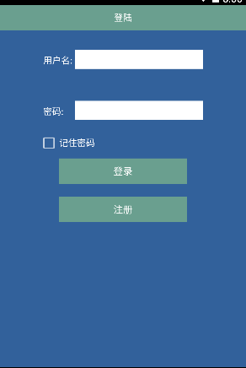

关键代码
if(cb_remerber.isChecked()){
SharedPreferences preference=getSharedPreferences("user",MODE_PRIVATE);
SharedPreferences.Editor editor=preference.edit();
editor.putString("name",name);
editor.putString("password",password);
editor.putString("login",name);
editor.commit();
}
Intent intent=new Intent(LoginActivity.this,MainActivity.class);
startActivity(intent);

代码说明
输入用户名 密码 验证用户合法性 成功进入主界面

注册功能

界面
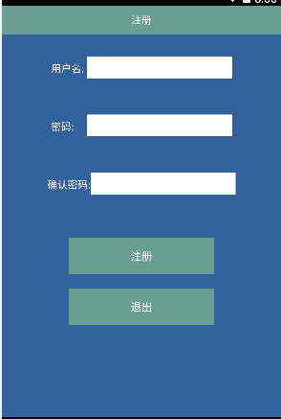

关键代码
String name=ed_name.getText().toString();
String password=ed_password.getText().toString();
String surePassword=ed_sure_password.getText().toString();
UsersDb usersDb=new UsersDb(RegistActivity.this);
if(!password.equals(surePassword)){ //密码不相等
Toast.makeText(RegistActivity.this,"两次密码不相等请重新输入",Toast.LENGTH_SHORT).show();
ed_password.setText("");
ed_sure_password.setText("");
}else if(usersDb.isExit("name")){
Toast.makeText(RegistActivity.this,"用户名已存在",Toast.LENGTH_SHORT).show();
}else{
usersDb.insertUser(name,password);
Intent intent=new Intent(RegistActivity.this,LoginActivity.class);
startActivity(intent);
}

代码说明
用户输入账户，密码，确认密码 判断输入账户是否已存在 存在弹出提示 不存在将数据提交 contentresolver

主界面功能

界面
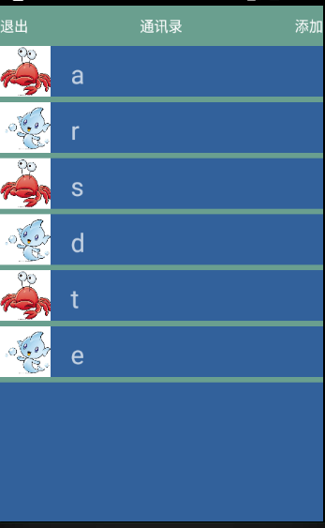

关键代码
登陆：
S

Adpater：
holder.tv_name.setText(contacts.get(position).getName());
if(position%2==0){
holder.iv_head.setImageResource(R.drawable.fish1);
}else{
holder.iv_head.setImageResource(R.drawable.fish2);
}

代码说明：
mainactivity启动获取系统的联系人显示 并显示recylerview

添加联系人功能

界面
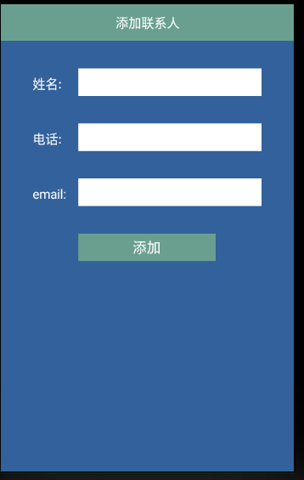

关键代码
String name=ed_name.getText().toString();
String phone=ed_phone.getText().toString();
String email=ed_emai.getText().toString();
Uri uri = Uri.parse("content://com.android.contacts/raw_contacts");
ContentResolver resolver = getContentResolver();
ArrayList<ContentProviderOperation> operations = new ArrayList<ContentProviderOperation>();
// 向raw_contact表添加一条记录
//此处.withValue("account_name", null)一定要加，不然会抛NullPointerException
ContentProviderOperation operation1 = ContentProviderOperation
.newInsert(uri).withValue("account_name", null).build();
operations.add(operation1);
// 向data添加数据
uri = Uri.parse("content://com.android.contacts/data");
//添加姓名
ContentProviderOperation operation2 = ContentProviderOperation
.newInsert(uri).withValueBackReference("raw_contact_id", 0)
//withValueBackReference的第二个参数表示引用operations[0]的操作的返回id作为此值
.withValue("mimetype", "vnd.android.cursor.item/name")
.withValue("data1", name).build();
operations.add(operation2);
//添加手机数据
ContentProviderOperation operation3 = ContentProviderOperation
.newInsert(uri).withValueBackReference("raw_contact_id", 0)
.withValue("mimetype", "vnd.android.cursor.item/phone_v2")
.withValue("data1",phone).build();
operations.add(operation3);
//添加email数据
ContentProviderOperation operation4 = ContentProviderOperation
.newInsert(uri).withValueBackReference("raw_contact_id", 0)
.withValue("mimetype", "vnd.android.cursor.item/email_v2")
.withValue("data1",email).build();
operations.add(operation4);
try {
resolver.applyBatch("com.android.contacts", operations);
} catch (OperationApplicationException e) {
e.printStackTrace();
} catch (RemoteException e) {
e.printStackTrace();
}
Toast.makeText(AddContactActivity.this,"添加联系人成功",Toast.LENGTH_SHORT).show();
Intent intent=new Intent(AddContactActivity.this,MainActivity.class);
startActivity(intent);

代码说明:
通过用户输入联系人信息将联系人信息写进系统

详细页面功能

界面
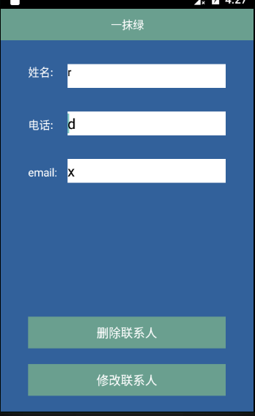

关键代码
tv_save.setOnClickListener(new View.OnClickListener() {
@Override
public void onClick(View view) {
String name = ed_name.getText().toString();
//根据姓名求id
Uri uri = Uri.parse("content://com.android.contacts/raw_contacts");
ContentResolver resolver = getContentResolver();
Cursor cursor = resolver.query(uri, new String[]{ContactsContract.Data._ID},"display_name=?", new String[]{name}, null);
if(cursor.moveToFirst()){
int id = cursor.getInt(0);
//根据id修改data中的相应数据
Uri u = Uri.parse("content://com.android.contacts/data");//对data表的所有数据操作
ContentResolver r = getContentResolver();
ContentValues values = new ContentValues();
String phone=ed_phone.getText().toString();
values.put("data1", phone);
r.update(u, values, "mimetype=? and raw_contact_id=?", new String[]{"vnd.android.cursor.item/phone_v2",id+""});
String email=ed_emai.getText().toString();
values.clear();
values.put("data1", email);
r.update(u, values, "mimetype=? and raw_contact_id=?", new String[]{"vnd.android.cursor.item/email_v2",id+""});
}
Intent intent=new Intent(DetailActivity.this,MainActivity.class);
startActivity(intent);
}
});
tv_delete.setOnClickListener(new View.OnClickListener() {
@Override
public void onClick(View view) {
String name = ed_name.getText().toString();
//根据姓名求id
Uri uri = Uri.parse("content://com.android.contacts/raw_contacts");
ContentResolver resolver = getContentResolver();
Cursor cursor = resolver.query(uri, new String[]{ContactsContract.Data._ID},"display_name=?", new String[]{name}, null);
if(cursor.moveToFirst()){
int id = cursor.getInt(0);
//根据id删除data中的相应数据
resolver.delete(uri, "display_name=?", new String[]{name});
uri = Uri.parse("content://com.android.contacts/data");
resolver.delete(uri, "raw_contact_id=?", new String[]{id+""});
}
Intent intent=new Intent(DetailActivity.this,MainActivity.class);
startActivity(intent);
}
});

代码说明:

有修改联系人信息 与删除联系人信息功能

退出登陆功能

界面


关键代码
SharedPreferences preference=getSharedPreferences("user",MODE_PRIVATE);
SharedPreferences.Editor editor=preference.edit();
editor.remove("login");
editor.commit();
finish();

代码说明
清除登陆标值

